Уважаемые родители– водители! Помните!
- Дети выбегают на доро- гу не осмотревшись по сторонам.
- Дети выбегают из за сто- ящих машин, кустов, ларь- ков и других помех обзору.
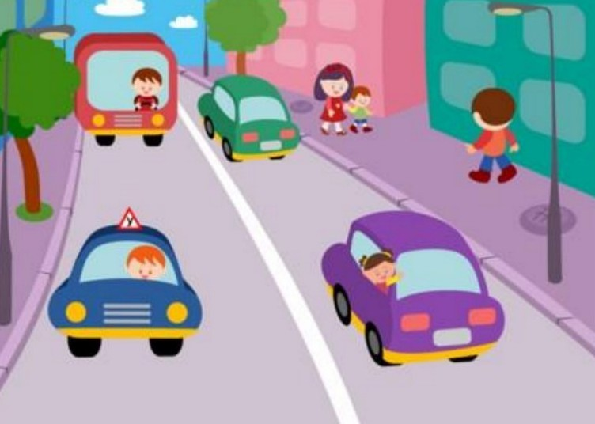
Водитель! Главное что вы должны помнить: ребенок не умеет предвидеть скры- тую опасность. Вы должны сделать это за него!




Родителям- Водителям !!!
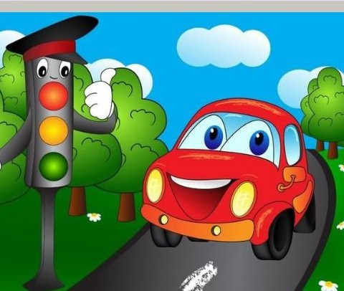

Не гоните—водители, Вы ведь тоже —
родители!
Подготовила: Воспитатель 1 категория Безменова Е.Д.

Памятка для
родителей-водителей!

- Не перевозите малыша на своих коленях. При аварии вы не сможете его удер- жать или можете прида- вить собой.
- Не пристегивайте взросло- го и ребенка одним рем- нем!
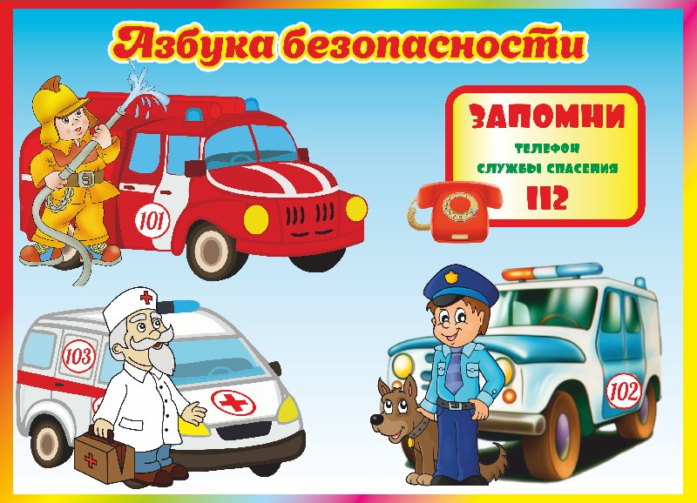
- Не разрешайте ребенку стоять за спиной водителя между спинками передних сидений.

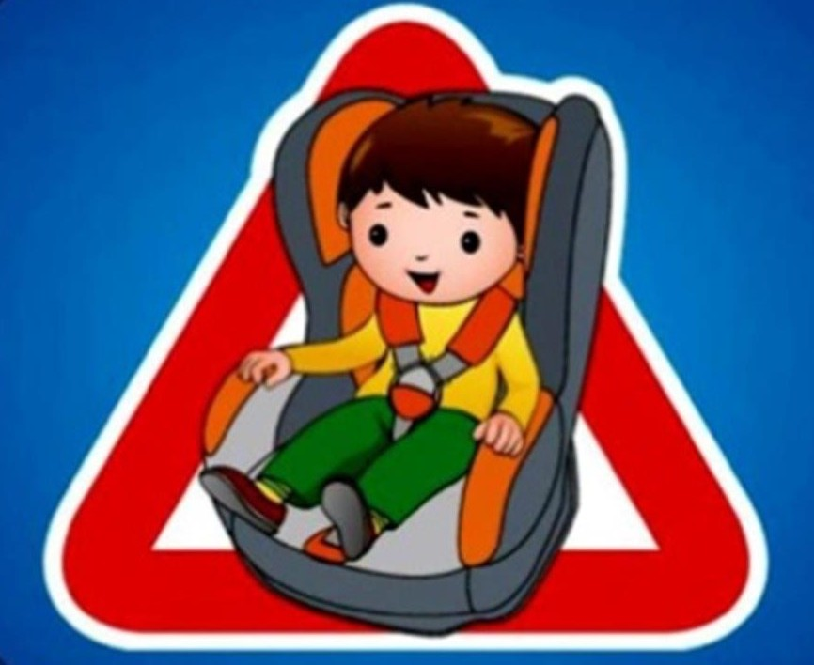
Мамы, папы, все , родители! Многие из вас—водители!
Помните! Что нет на свете Ничего важней чем дети!
Прежде чем за руль садиться
Нужно вам не полениться.
Обеспечить не спеша. Безопасность малыша!
Если вдруг маневр лихой, Или столкновение Защитит от травм ребенка детское сидение!!!
Уважаемые родители!
- Собираясь с ребенком в доро- гу, помните, его жизнь слишком
ценна и хрупка, чтобы ею рисковать.

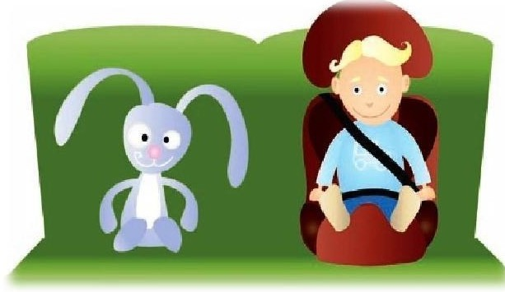
- Будьте серьезны и ответ- ственны в вопросах вашего
малыша.

И пусть ребенок
приносит ВАМ радость и
счастье!!!

